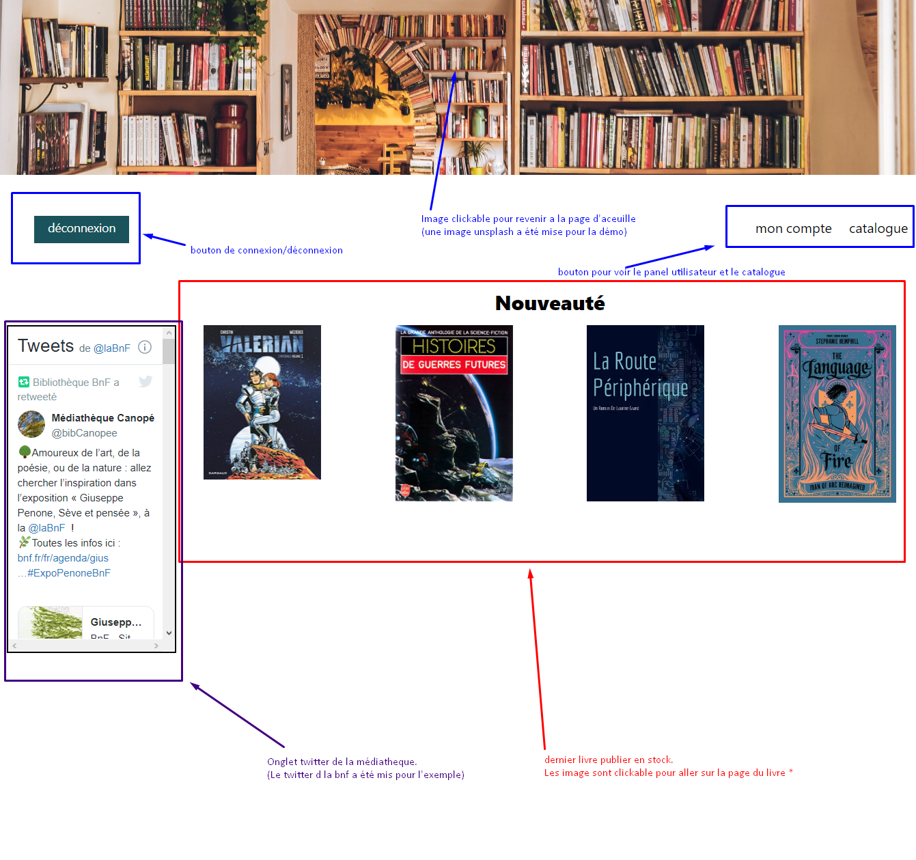
Utilisation de la page d’aceuille
*le lien ne fonction pas sur la version en ligne a cause d’un problème dans la config Nginx. Le problème sera réglé le plus rapidement possible
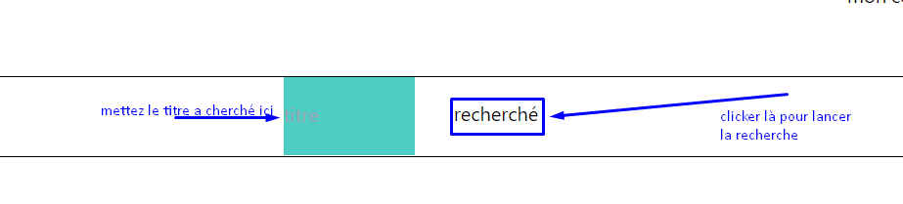
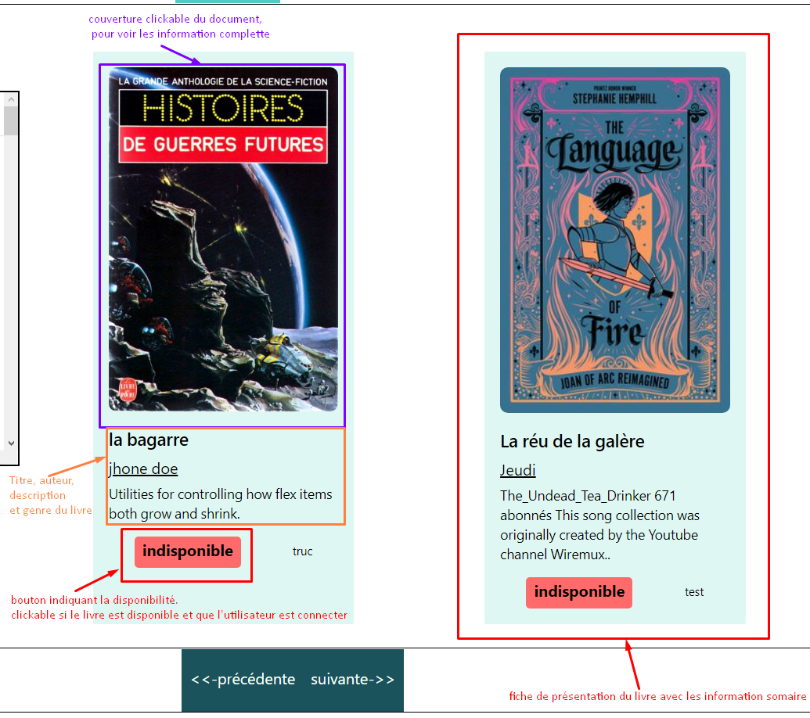
Utilisation de la page Catalogue

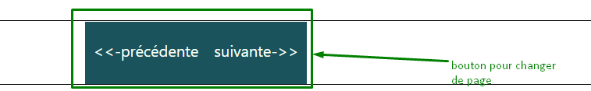
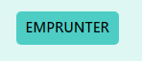
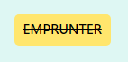
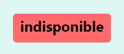

diférent état du bouton d’emprunt

le document n’est pas disponible,
il a été emprunter ou réservé. L’utilisateur devrat attendre qu’il soit de nouveaux disponible.

L’utilisateur n’as pas la possiblité
d’emprunter le document. Il doit être
connecter pour ça.

L’utilisateur peut emprunter le livre.
Clicker sur le bouton vas dans un premier temps le resvervé jusqu’a ce qu’il soit récupéré par l’inscrit.
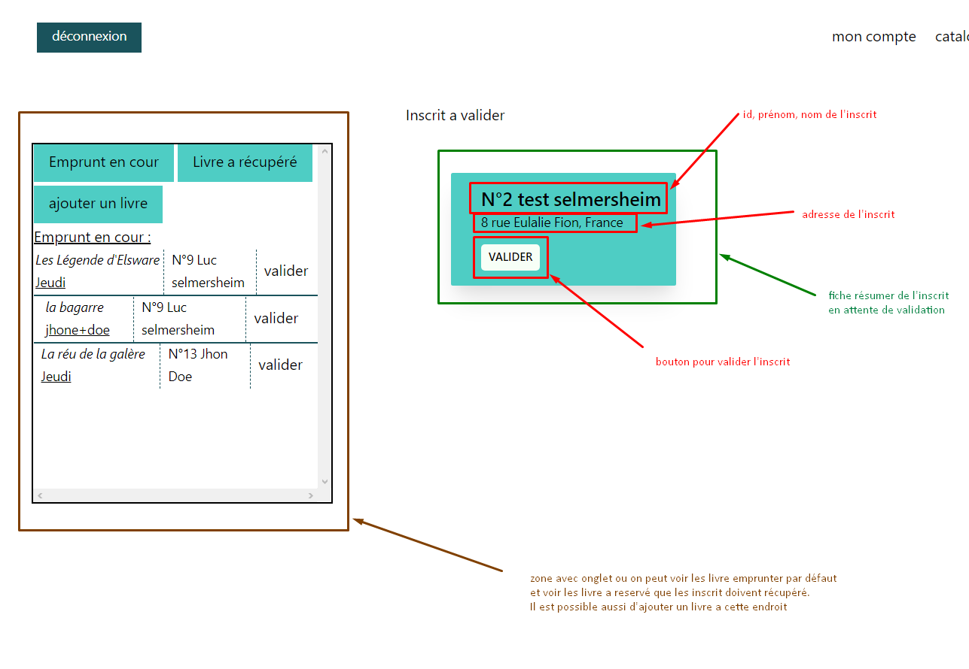
Utilisation de la page “mon compte” en tant qu’employer/admin

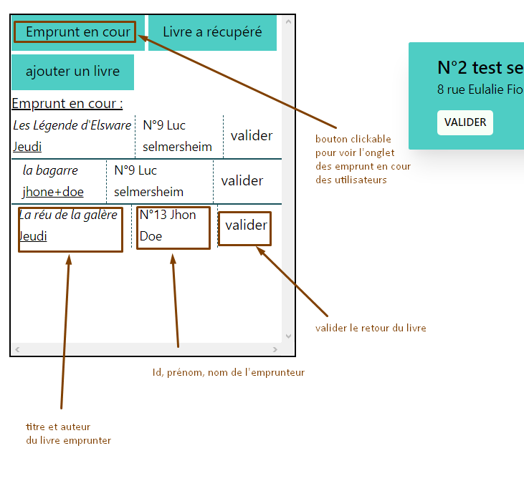
Utilisation détailler de la liste d’emprunt, de reservation et d’ajoue de livre

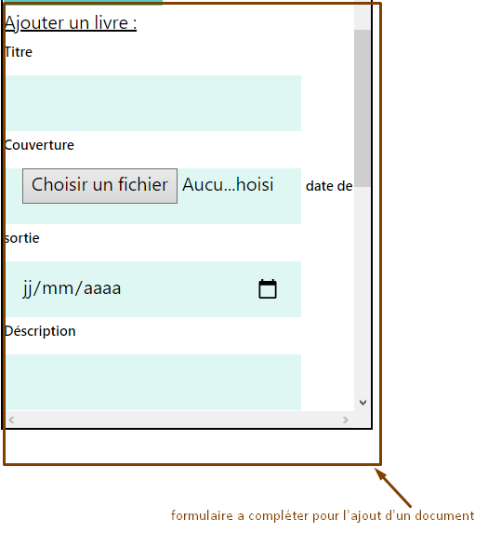
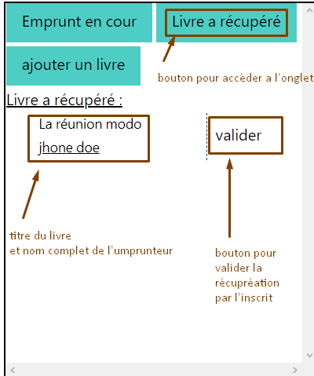
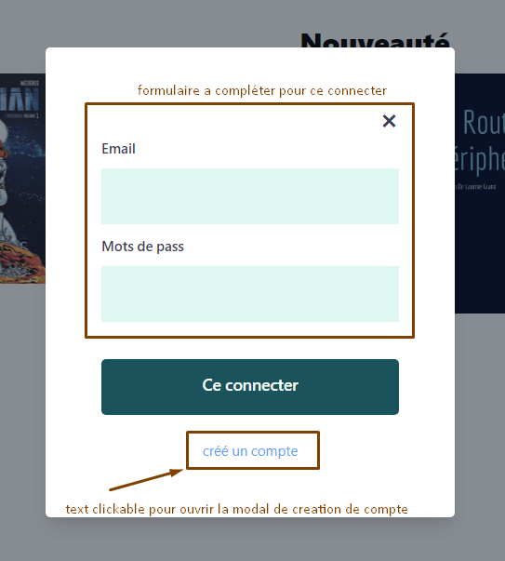
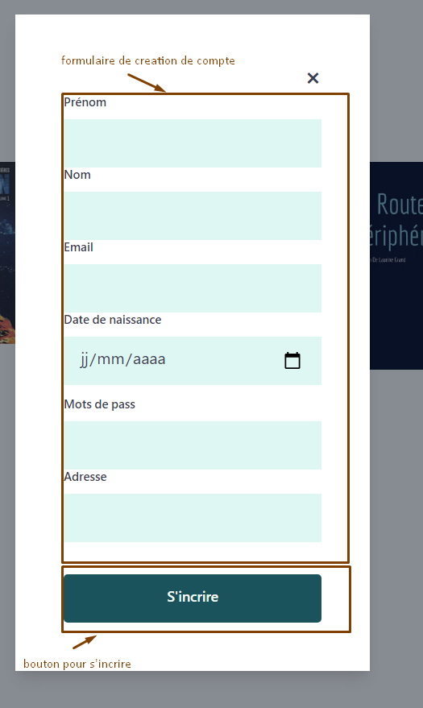
Utilisation des modal de connexion et de creation de compte
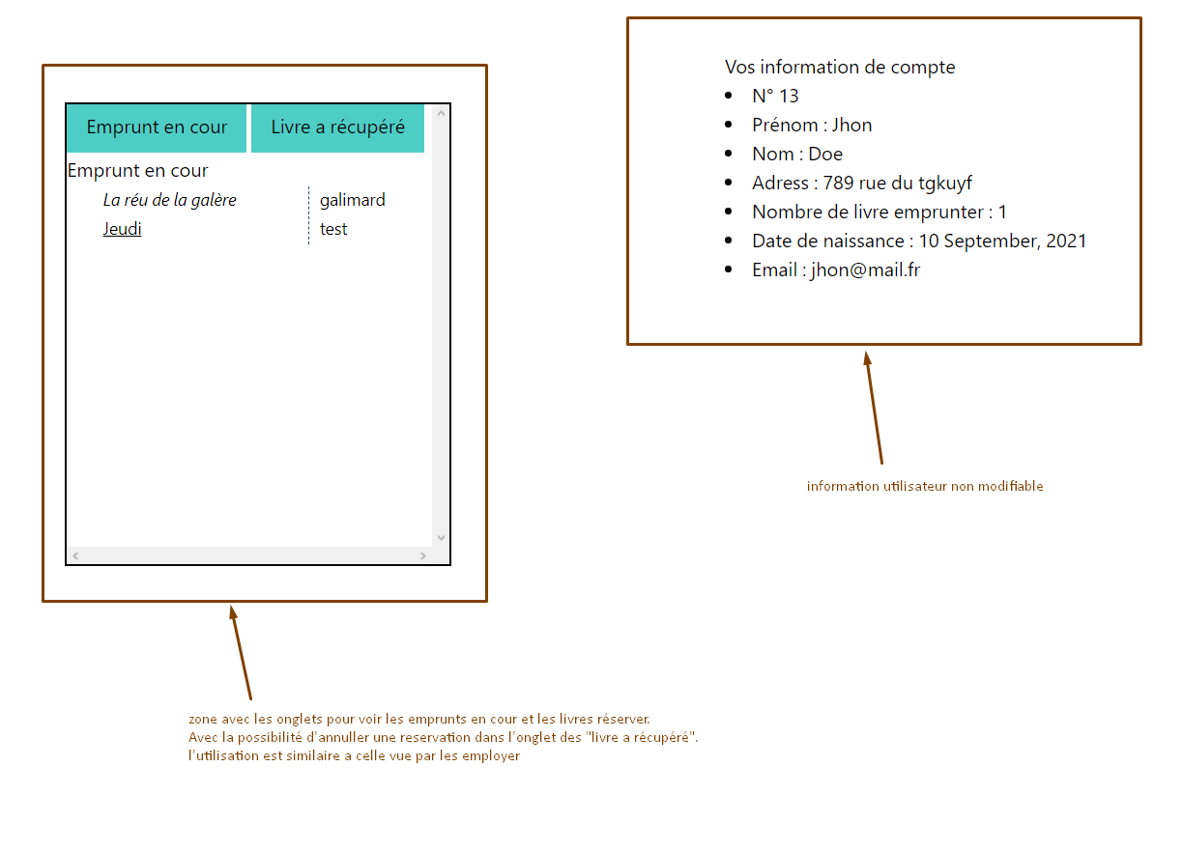
Utilisation de la page “mon compte” en tant qu’utilisateur

